Приложение 7

к Временным единым правилам безопасности при обращении со взрывчатыми материалами промышленного назначения

(пункт 1.1.12.)

**ИНСТРУКЦИЯ**

**по проектированию, устройству и эксплуатации молниезащиты**

**складов ВМ**

**1.Общие положения**

1.1 Молниезащиту складов ВМ необходимо выполнять в соответствии с проектом.

1.2. Молниезащита должна устраиваться независимо от грозовой активности местности. Исключение составляют склады, расположенные выше 66°33*'* северной широты, которые оборудовать молниезащитой не обязательно.

1.3. Для хранилищ постоянных и временных поверхностных, полууглубленных и углубленных (при толщине покрывающего слоя менее 10 м) складов ВМ, расположенных на земной поверхности зданий подготовки ВМ, а также пунктов изготовления боевиков с электродетонаторами обязательна защита как от прямых ударов, так и от вторичных воздействий молний.

Стационарные пункты изготовления и подготовки ВВ на предприятиях, ведущих взрывные работы, должны оборудоваться молниезащитой согласно требованиям правил устройства и безопасной эксплуатации таких объектов.

1.4. Площадки для хранения ВМ в контейнерах и пункты отстоя транспортных средств с ВМ должны защищаться только от прямого удара молнии. Кратковременные склады ВМ (за исключением плавучих складов) молниезащитой могут не оборудоваться.

1.5. Во время грозы перемещение людей в зоне расположения заземляющих устройств молниезащиты не должно допускаться.

В целях снижения опасности шаговых напряжений следует применять углубленные и рассредоточенные заземлители в виде колец и расходящихся лучей.

**2.Молниезащитные устройства**

2.1. Защита от прямых ударов молнии зданий и сооружений, указанных в п. 3 настоящей Инструкции, должна выполняться отдельно стоящими стержневыми или тросовыми молниеотводами (рис. 1 и 2), включающими молниеприемники, токоотводы и заземлители (см. пункты 4.5, 4.6, 4.8, 4.9 настоящей Инструкции).

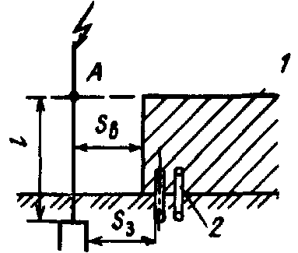

Продолжение приложения 7

Рис 1. Отдельно стоящий стержневой молниеотвод:

*l* - протяженность токопровода от точки *А* до заземлителя;

 - наименьшее допустимое расстояние до защищаемого сооружения;

- наименьшее допустимое расстояние от заземлителя до металлических коммуникаций;

*1* - защищаемое сооружение; *2* - металлические коммуникации

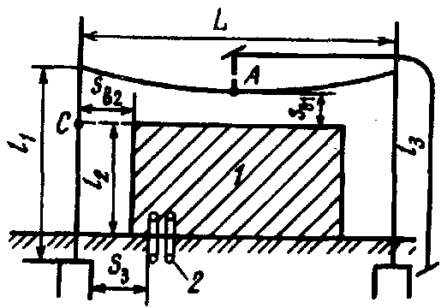

Рис. 2. Отдельно стоящий тросовый молниеотвод:

*L*- расстояние между молниеотводами;

*l*1, *l*3- протяженность токопроводов; *l*2- высота защищаемого сооружения;

,  - наименьшие допустимые расстояния от тросового молниеотвода

соответственно в точках *A* и *C* до защищаемого сооружения;

 - наименьшее допустимое расстояние от заземления до металлических коммуникаций;

*1* - защищаемое сооружение; *2* - металлические коммуникации

2.2. Подводка воздушных проводов к зданиям и сооружениям, защищаемым от прямых ударов молнии, запрещается.

2.3. Наименьшие допустимые расстояния от токоотвода отдельно стоящего стержневого молниеотвода в точке *A* на рис. 1 до защищаемого сооружения выбираются в зависимости от импульсного сопротивления заземления  по рис. 3.

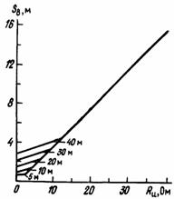

Рис. 3. Наименьшие допустимые расстояния от стержневого молниеотвода

до защищаемого сооружения

Наименьшие допустимые расстояния  и  (рис. 2) от тросового молниеотвода (соответственно в точках *A* и *C*) до защищаемого сооружения определяются по рис. 4 и 5.

Продолжение приложения 7

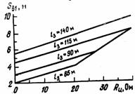

Рис. 4. Наименьшие допустимые расстояния от троса в середине

пролета до защищаемого сооружения

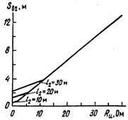

Рис. 5. Наименьшие допустимые расстояния от молниеотвода

до защищаемого сооружения

Расстояние между молниеотводами и хранилищами должно обеспечивать свободный проезд транспортных средств.

2.4. Для исключения заноса высоких потенциалов в защищаемые сооружения по подземным металлическим коммуникациям необходимо располагать заземлители защиты от прямых ударов молнии и подводы к ним на расстоянии  от коммуникаций, вводимых в здания или сооружения (рис. 1 и 2), в том числе от электрических кабелей любого назначения. Это расстояние определяется по соотношениям: - расстояние для стержневых молниеотводов, м;  - расстояние для тросовых молниеотводов, м; где  - импульсное сопротивление каждого заземлителя защиты от прямых ударов молнии, Ом.

Расстояние  должно приниматься не менее 3 м, за исключением случаев, когда металлические подземные трубопроводы и кабели не вводятся в защищаемое здание, а расстояние до места их ввода в соседние защищаемые здания более 50 м. Тогда  может быть уменьшено до 1 м.

2.5. Каждый молниеотвод должен иметь свой заземлитель. Импульсное сопротивление заземлителя для каждого отдельного стержневого молниеотвода и для каждого токоотвода тросового молниеотвода должно быть не более 10 Ом.

В грунтах с электрическим удельным сопротивлением 500 Ом·м и выше допускается увеличение импульсного сопротивления каждого заземлителя до 40 Ом с удалением молниеотводов от защищаемого сооружения на расстояние согласно п.п. 8, 9 настоящей Инструкции. При электрическом удельном сопротивлении грунта более

Продолжение приложения 7

500 Ом·м допускается уменьшение расстояний  и  до 1 м, если значение  более 25 Ом.

При наличии на складах ВМ нескольких хранилищ ВВ в районах с электрическим удельным сопротивлением грунтов 1000 Ом·м и выше допускается заземлители каждого молниеотвода объединять в единую заземляющую систему. Импульсное сопротивление системы должно определяться проектом.

Предельно допустимые длины соединительных проводников заземляющей системы в зависимости от электрического удельного сопротивления грунта приведены ниже.

|  |  |  |  |  |  |  |
| --- | --- | --- | --- | --- | --- | --- |
| Электрическое удельное сопротивление грунта, Ом·м | 1000 | 2000 | 3000 | 5000 | 10000 | 20000 |
| Предельная длина соединительных проводников заземлителей, м | 100 | 150 | 200 | 250 | 350 | 450 |

Соединительные проводники между отдельными заземлителями должны быть удалены от защищаемых сооружений на расстояния, указанные в пунктах 2.3; 2.4 настоящей Инструкции.

2.6. При наличии в хранилищах и зданиях металлических коммуникаций большой протяженности, а также в случаях, когда ВМ хранятся в металлических упаковках (бочках, коробках), для защиты от электростатической индукции необходимо обеспечивать наложение металлической сетки по крыше здания с соответствующим заземлением и заземление всех металлических конструкций, находящихся в здании.

Заземлитель защиты от вторичных воздействий должен выполняться в виде контура, прокладываемого в земле снаружи хранилища по его периметру на расстоянии 0,5-1 м от фундамента на глубине 0,5 м. Сопротивление контура растеканию тока промышленной частоты должно быть не более 10 Ом. Для снижения этого сопротивления допускается присоединять к заземлителю все трубопроводы, расположенные в земле (водопровод, трубы отопления и т.п.).

В грунтах с электрическим удельным сопротивлением 500 Ом·м и выше сопротивление заземляющего устройства не нормируется.

Заземлители защиты от прямых ударов молнии и защиты от вторичных воздействий должны быть удалены друг от друга на расстояния, не менее указанных в пп. 9, 10 настоящей Инструкции.

При выполнении защиты от электростатической индукции наложением металлической сетки по крыше здания к заземлителю от вторичных воздействий должны присоединяться кратчайшими путями все металлические предметы.

При наличии металлической кровли защиту необходимо осуществлять присоединением кровли к заземлителю защиты от вторичных воздействий путем прокладки вертикальных токоотводов по наружным сторонам зданий на расстоянии до 25 м. Верхние концы токоотводов подлежат соединению с металлом крыши, а нижние - с заземлителем.

Если кровля выполнена из непроводящего материала, то по верху крыши необходимо накладывать металлическую сетку с размером ячеек до 5х5 м, выполненную из стальной проволоки диаметром не менее 6 мм, и присоединять ее

Продолжение приложения 7

токоотводами из того же материала к заземлителю.

2.7. Для защиты от электромагнитной индукции все проложенные по территории склада трубопроводы, бронированные кабели и пр. необходимо надежно соединять друг с другом в местах их сближения менее чем на 10 см, а также через 15-20 м их длины при параллельном расположении, для того чтобы не допустить образования незамкнутых контуров. Такие же соединения должны быть сделаны и во всех других случаях сближения металлических протяженных предметов с каркасами стальных конструкций зданий, оборудованием, оболочками кабелей и пр. При этом нужно обеспечить контакты в местах соединения трубопроводов, во фланцах, муфтах и т.п. В местах соединения переходное электрическое сопротивление не должно превышать 0,05 Ом на один контакт, в том числе при необходимости путем устройства дополнительных металлических перемычек из стальной проволоки площадью сечения не менее 16 мм2 или других проводников соответствующей площади сечения.

2.8. Защита хранилищ от заноса высоких потенциалов при вводе в них электрических сетей освещения обеспечивается:

1) при бронированных кабелях, проложенных в земле, - присоединением металлической брони и оболочки кабеля к заземлителю защиты от вторичных воздействий, а при его отсутствии - к специальному заземлителю с импульсным сопротивлением не более 10 Ом. Кабели должны быть удалены от заземлителей молниеотводов на расстояние, указанное в пункте 2.4 настоящей Инструкции;

2) при небронированных кабелях - путем присоединения к заземлителю, указанному в подпункте 1 пункта 2.8 настоящей Инструкции;

3) при кабелях, присоединенных к воздушной линии (для складов ВМ, находящихся в эксплуатации), - подключением в месте перехода воздушной линии в кабель (рис. 6) металлической брони и оболочки, а также штырей (крючьев) к специальному заземлителю с импульсным сопротивлением  не более 10 Ом.

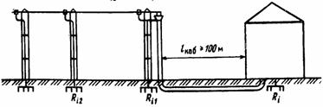

Рис. 6. Схема защиты от заноса высоких потенциалов в хранилище

Кроме того, в месте перехода между жилой кабеля и заземленными элементами должны быть устроены закрытые воздушные промежутки с межэлектродными расстояниями 2-3 мм или установлен низковольтный вентильный разрядник. Штыри (крючья) изоляторов воздушной линии на ближней опоре от места перехода линии в кабель должны быть присоединены к заземлителю с импульсным сопротивлением  не более 20 Ом.

В грунтах с электрическим удельным сопротивлением 500 Ом·м и выше допускается увеличение импульсных сопротивлений ,  и  заземлителей до 40 Ом, а в многолетнемерзлых и скальных грунтах - по проекту.

2.9. Хранилища, в которых размещаются ВМ, нечувствительные к воздействию

Продолжение приложения 7

электростатической или электромагнитной индукции (ВВ на основе аммиачной селитры, детонирующий шнур и т.п.), оборудовать защитой от вторичных воздействий молнии не обязательно.

**3. Зоны защиты молниеотводов**

*Одиночный стержневой молниеотвод*

3.1. Зона защиты одиночного стержневого молниеотвода высотой *h* представляет собой круговой конус (рис. 7), вершина которого находится на высоте *h*0<*h*. На уровне земли зона защиты образует круг радиусом *r*0. Горизонтальное сечение зоны защиты на высоте защищаемого сооружения  представляет собой круг радиусом .

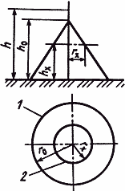

Рис. 7. Схема зоны защиты одиночного стержневого молниеотвода:

*1*, *2* - границы зоны защиты на уровнях соответственно земли и

высоты защищаемого сооружения

Зона защиты одиночных стержневых молниеотводов имеет следующие размеры:

,

, (1)



*Двойной стержневой молниеотвод*

3.2. Зона защиты двойного стержневого молниеотвода высотой *h* показана на рис. 8. Торцевые области зоны защиты определяются как зоны одиночных стержневых молниеотводов. Размеры *h*0, *r*0, *rx*1, *rx*2 определяются по формулам (1) настоящей Инструкции для обоих типов зон защиты.

Продолжение приложения 7

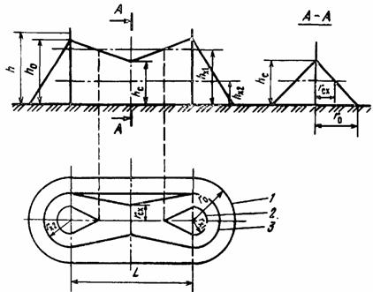

Рис. 8 Схема зоны защиты двойного стержневого молниеотвода:

*1*, *2*, *3* - границы зоны защиты на уровнях соответственно земли

и высоты защищаемого сооружения

Зона защиты  двойного стержневого молниеотвода имеет следующие габариты:

при; ; ; (2)

при  (3)

Зона защиты существует при . При  стержневые молниеотводы следует рассматривать как одиночные.

3.3. Зона защиты двух стержневых молниеотводов разной высоты *h*1 и *h*2 представлена на рис.9.

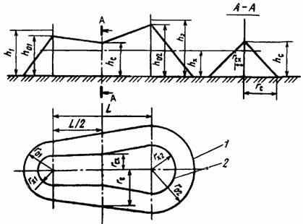

Рис. 9. Схема зоны защиты двух стержневых молниеотводов разной высоты:

*1*, *2* - границы зон защиты на уровнях соответственно земли

и высоты защищаемого сооружения

Продолжение приложения 7

Торцевые области этой зоны определяются как зоны защиты одиночных стержневых молниеотводов соответствующей высоты, и размеры *h*01, *h*02, *r*01 , *r*02, *r*x1, *r*x2 вычисляются по формулам (1) настоящей Инструкции для обоих типов зон защиты. Остальные размеры зоны определяются по формулам:

; ; , (4)

где *hc*1 и *hc*2 вычисляются по формулам (2) и (3).

Для разновысокого двойного стержневого молниеотвода зона защиты существует при .

*Многократный стержневой молниеотвод*

3.4. Зона защиты многократных стержневых молниеотводов равной высоты определяется как зона защиты попарно взятых соседних стержневых молниеотводов (рис. 10).

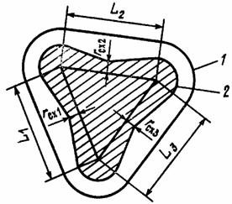

Рис. 10. Схема зоны защиты (в плане) многократного стержневого молниеотвода:

*L*1, *L*2, *L*3- расстояния между молниеотводами;

*1*, *2* - границы зон защиты на уровнях соответственно земли

и высоты защищаемого сооружения

Основное условие защищенности одного или группы сооружений высотой  с надежностью 99,5%-выполнение неравенства >0 для всех попарно взятых молниеотводов (определяется по формулам (2) и (3) настоящей Инструкции).

# *Одиночный тросовый молниеотвод*

3.5. Зона защиты одиночного тросового молниеотвода приведена на рис. 11, где *h* - высота троса в точке наибольшего провеса. С учетом стрелы провеса при известной высоте опор  высота стального троса площадью сечения 35-50 мм2 определяется при длине пролета *L*<120 м как  м, а при *L*=120 - 150 м как  м.

# Продолжение приложения 7

.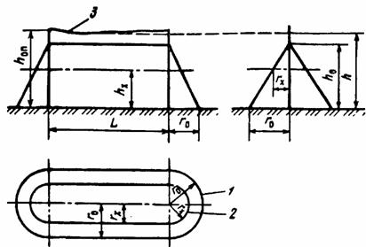

Рис. 11. Схема зоны защиты одиночного тросового молниеотвода:

*1,* *2 -* границы зон защиты на уровне соответственно земли

и высоты защищаемого сооружения; *3* - трос

Зона защиты одиночных тросовых молниеотводов имеет следующие размеры:

,

,

. (5)

# *Двойной тросовый молниеотвод*

3.6. Зона защиты двойного тросового молниеотвода показана на рис. 12. Размеры *r*0, *h*0, *rx* определяются по формулам (5) настоящей Инструкции. Остальные габариты зоны защиты определяются по формулам:

при , , , (6)

при (7)

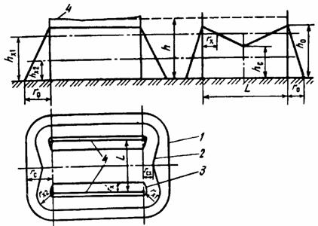

Рис. 12. Схема зоны защиты двойного тросового молниеотвода:

*1*, *2*, *3* - границы зон защиты на уровнях соответственно земли

и высот защищаемого сооружения; *4* - трос

 Зона защиты существует при L≤3h.

# Продолжение приложения 7

**4. Конструктивное выполнение молниеотводов**

*Опоры, молниеприемники и токоотводы*

4.1. Опоры молниеотводов следует выполнять из стали любой марки, железобетона или древесины (рис. 13). Металлические трубчатые опоры допускается изготовлять из некондиционных стальных труб. Металлические опоры должны быть предохранены от коррозии. Окрашивать контактные поверхности в соединениях не допускается, деревянные опоры и пасынки должны предохраняться от гниения пропиткой антисептиками.

4.2. Опоры стержневых молниеотводов необходимо рассчитывать на механическую прочность как свободно стоящие конструкции, а тросовые - с учетом натяжения троса и ветровой нагрузки на трос, без учета динамических усилий от токов молнии в обоих случаях.

4.3. К верхнему концу опоры 1 прикрепляется молниеприемник 2, выступающий над опорой не более чем на 1,5 м (см. рис. 13). Молниеприемник соединяется токоотводом 3 с заземлением 4 и крепится к столбу скобами 5. Для больших хранилищ применяются сложные опоры.

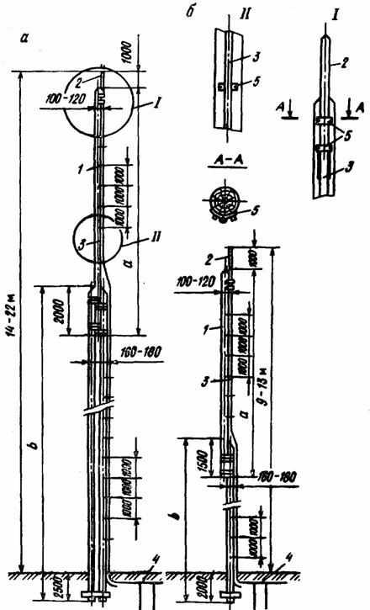

Рис. 13. Устройство стержневых молниеотводов на деревянных опорах:

*а* - двух; *б* - одной

# Продолжение приложения 7

Для увеличения срока службы деревянные опоры можно устанавливать на рельсовые или железобетонные приставки.

**Размеры деревянных опор**

|  |  |  |  |  |  |  |  |  |
| --- | --- | --- | --- | --- | --- | --- | --- | --- |
| Высота молниеотвода, м | 9 | 11 | 13 | 14 | 16 | 18 | 20 | 22 |
| Высота  составных  деревянных частей опоры, м: |  |  |  |  |  |  |  |  |
| верхней *а* | 6 | 7 | 8 | 9 | 10 | 11 | 12 | 13 |
| нижней *б* | 5,5 | 6,5 | 7,5 | 8,5 | 9,5 | 10,5 | 11,5 | 12,5 |

4.4. Использование деревьев в качестве опор для молниеприемников не допускается.

4.5. Площадь сечения стального молниеприемника стержневого молниеотвода

должна быть не менее 100 мм2 (рис. 14). Длина молниеприемника должна быть не менее 200 мм. Молниеприемники следует защищать от коррозии оцинкованием, лужением или покраской.

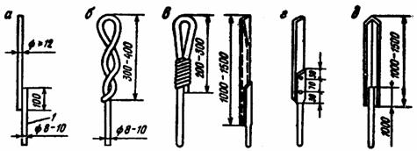

Рис. 14. Конструкции молниеприемников из круглой стали (*а*),

стальной проволоки диаметром 2-3 мм (*б*), стальной трубы (*в*),

полосовой стали (*г*), угловой стали (*д*):

1 - токоотвод

4.6. Молниеприемники тросовых молниеотводов необходимо выполнять из стального многопроводного оцинкованного троса площадью сечения не менее 35 мм2.

4.7. Соединение молниеприемников с токоотводами должно выполняться сваркой, а при невозможности применения сварки - болтовым соединением с переходным электрическим сопротивлением не более 0,05 Ом.

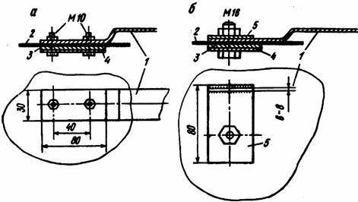

Рис. 15. Зажим для присоединения плоского (*а*) и круглого

(*б*) токоотводов к металлической кровле: 1 - токоотвод; 2 - кровля; 3 - свинцовая

прокладка; 4 - стальная пластина; 5 - пластина с приваренным токоотводом

Продолжение приложения 7

Соединение стальной кровли с токоотводами может выполняться зажимами (рис. 15). Площадь контактной поверхности в соединении должна быть не менее удвоенной площади сечения токоотводов.

4.8. Токоотводы, перемычки и заземлители необходимо выполнять из фигурной стали с размерами элементов, не менее указанных ниже.

|  |  |  |
| --- | --- | --- |
| Вид | Место расположения токоотвода | |
| снаружи здания на воздухе | в земле |
| Круглые токоотводы и перемычки диаметром, мм | 6 | - |
| Круглые вертикальные электроды диаметром, мм | - | 10 |
| Круглые горизонтальные электроды диаметром, мм* | - | 10 |
| Прямоугольные (из квадратной и полосовой стали): |  |  |
| площадь сечения, мм2 | 48 | 160 |
| толщина, мм | 4 | 4 |
| Из угловой стали: |  |  |
| площадь сечения, мм2 | - | 160 |
| толщина полки, мм | - | 4 |
| Трубы стальные с толщиной стенок, мм | - | 3,5 |

__________

* Применяются только для углубленных заземлителей и выравнивания потенциалов внутри зданий.

*Заземляющие устройства*

4.9. По расположению в грунте и форме электродов заземлители делятся на:

1) углубленные - из полосовой (площадью сечения 40×4 мм) или круглой (диаметром 20 мм) стали, укладываемые на дно котлована в виде протяженных элементов или контуров по периметру фундаментов. В грунтах с электрическим удельным сопротивлением  Ом·м в качестве углубленных заземлителей может использоваться арматура железобетонных свай и железобетонных фундаментов других видов;

2) горизонтальные - из полосовой (площадью сечения 40×4 мм) или круглой (диаметром 20 мм) стали, уложенные горизонтально на глубине 0,6-0,8 м от поверхности земли или несколькими лучами, расходящимися из одной точки, к которой присоединяется токоотвод;

3) вертикальные - из стальных, вертикально ввинчиваемых стержней (диаметром 32-56 мм) или забиваемых электродов из угловой (40×40 мм) стали. Длина ввинчиваемых электродов должна приниматься 3-5 м, забиваемых - 2,5-3 м. Верхний конец вертикального заземлителя должен быть заглублен на 0,5-0,6 м от поверхности земли;

4) комбинированные - вертикальные и горизонтальные, объединенные в общую систему. Присоединение токоотводов следует проводить в середину горизонтальной части комбинированного заземлителя.

В качестве комбинированных следует применять сетки с глубиной заложения

Продолжение приложения 7

0,5-0,6 м или сетки с вертикальными электродами. Шаг ячеек сетки должен быть не менее 5-6 м;

5) пластинчатые - для судов с ВМ, корпуса которых изготовлены из непроводящего материала.

4.10. Все соединения электродов заземлителей между собой и с токоотводами

должны проводиться сваркой. Длина сварочного шва должна быть не менее двойной ширины свариваемых полос и не менее 6 диаметров свариваемых круглых проводников.

Болтовой контакт допускается только при устройстве временных заземлителей и в местах соединения между собой отдельных контуров, выполненных в соответствии с пунктом 2.6 настоящей Инструкции. Площадь сечения соединительных полос заземлителей должна быть не менее указанной в пункте 4.8 настоящей Инструкции.

4.11. Проектирование заземлителей должно вестись с учетом неоднородности грунта.

4.12. Конструкция заземлителей выбирается в зависимости от требуемого импульсного сопротивления с учетом структуры и электрического удельного сопротивления грунта, а также удобства ведения работ по их укладке. Типовые конструкции заземлителей и значения их сопротивления растеканию тока промышленной частоты *R*~, Ом, приведены в табл. 1П.

В грунтах с электрическим удельным сопротивлением менее 500 Ом·м следует использовать заземлители горизонтального или вертикального типа. При грунтах неоднородной проводимости следует применять горизонтальные заземлители, если электрическое удельное сопротивление верхнего слоя грунта меньше нижнего, и вертикальные заземлители, если проводимость нижнего слоя лучше, чем верхнего.

4.13. Каждый заземлитель характеризуется своим импульсным сопротивлением, т. е. сопротивлением растеканию тока молнии *Ri*. Импульсное сопротивление заземлителя может существенно отличаться от сопротивления *R*~, получаемого обычно принятыми способами. Его величина определяется по формуле:

*Ri*=α*R*~, (8)

где α - импульсный коэффициент, зависящий от параметров тока молнии, электрического удельного сопротивления грунта и конструкции заземлителя.

Предельные длины горизонтальных заземлителей, гарантирующих  при разных удельных сопротивлениях грунта ρ, приведены ниже.

|  |  |  |  |  |  |
| --- | --- | --- | --- | --- | --- |
| , Ом·м | До 500 | 500 | 1000 | 2000 | 4000 |
| , м | 25 | 35 | 50 | 80 | 100 |

|  |  |  |  |  |  |  |
| --- | --- | --- | --- | --- | --- | --- |
| Продолжение приложения 7 | | | | | | |
| Рисунки | Тип | Материал | Значение сопротивления (Ом) растеканию тока промышленной частоты при различных электрических удельных сопротивлениях грунта, Ом·м | | | |
|  |  |  | 50 | 100 | 500 | 1000 |
| 1 | 2 | 3 | 4 | 5 | 6 | 7 |
| Описание: http://ohranatruda.in.ua/pages/4097/index.files/image053.gif | Вертикальный стержневой | Сталь угловая 40×40×4 мм:  *l* = 2м  *l* = 3м  Сталь круглая диаметром 10-20 мм:  *l* = 2м  *l* = 3м  *l* = 5м | 19  14    24  17  14 | 38  28    48  34  28 | 190  140    240  170  140 | 380  280    480  340  280 |
| Описание: http://ohranatruda.in.ua/pages/4097/index.files/image054.gif | Горизонтальный полосовой | Сталь полосовая 4×40 мм:  *l* = 2м  *l* = 5м  *l* = 10м  *l* = 20м  *l* = 30м | 22  12  7  4  3,2 | 44  24  14  8  6,5 | 220  120  70  40  35 | 440  240  140  80  70 |
| Описание: http://ohranatruda.in.ua/pages/4097/index.files/image055.gif | Горизонтальный полосовой с вводом тока в середину | Сталь полосовая 4×40 мм:  *l* = 5м  *l* = 10м  *l* = 12м  *l* = 24м  *l* = 32м  *l* = 40м | 9,5  5,85  5,4  3,1  Не применяется  То же | 19  12  11  6,2  Не применяется  То же | 95  60  54  31  24  20 | 190  120  110  62  48  40 |
| Описание: http://ohranatruda.in.ua/pages/4097/index.files/image056.gif | Горизонтальный трехлучевой | Сталь полосовая 4×40 мм:  *l* = 6м  *l* = 12м  *l* = 16м  *l* = 20м  *l* = 32м  *l* = 40м | 4,6  2,6  2  1,7  Не применяется  То же | 9  5,2  4  3,4  Не применяется  То же | 45  26  20  17  14  12 | 90  50  40  34  28  24 |
| Продолжение приложения 7 | | | | | | |
| 1 | 2 | 3 | 4 | 5 | 6 | 7 |
| Описание: http://ohranatruda.in.ua/pages/4097/index.files/image057.gif | Комбинированный двухстержневой | Сталь угловая 40×40 мм,  сталь полосовая 4×40 мм:  *C* = 3м; *l* = 2,5м  *C* = 3м; *l* = 3м  *C* = 6м; *l* =  2,5м  *C* = 6м; *l* = 3м | 7  6  5,5  4,5 | 14  12  11  9,1 | 70  60  55  45 | 140  120  110  90 |
|  |  | Сталь круглая диаметром 10-20 мм, сталь полосовая 4×40 мм: |  |  |  |  |
|  |  | *C* = 3м; *l* = 2,5м | 7,5 | 15 | 75 | 150 |
|  |  | *C* = 3м; *l* = 3м | 6,8 | 14 | 70 | 140 |
|  |  | *C* = 5м; *l* = 2,5м | 6 | 12 | 60 | 120 |
|  |  | *C* = 5м; *l* = 3м | 5,5 | 11 | 55 | 110 |
|  |  | *C* = 3м; *l* = 5м | 5,5 | 11 | 55 | 110 |
|  |  | *C* = 5м; *l* = 5м | 4 | 8 | 40 | 80 |
| Описание: http://ohranatruda.in.ua/pages/4097/index.files/image058.gif | Комбинированный трехстержневой | Сталь угловая 40×40×4 мм,  сталь полосовая 4×40 мм:  *C* = 3м; *l* = 2,5м  *C* = 6м; *l* = 2,5м  *C* = 7м; *l* = 3м | 4  3  2,7 | 8  6  5,4 | 40  30  27 | 80  60  55 |
|  |  | Сталь круглая диаметром 10-20 мм,  сталь полосовая 4×40 мм: |  |  |  |  |
|  |  | *C* = 2,5м; *l* =  2,5м | 4,8 | 9,7 | 50 | 100 |
|  |  | *C* = 2,5м; *l* = 2м | 4,4 | 8,9 | 45 | 90 |
|  |  | *C* = 5м; *l* = 2,5м | 3,5 | 7,1 | 36 | 70 |
|  |  | *C* = 5м; *l* = 3м | 3,3 | 6,6 | 33 | 65 |
|  |  | *C* = 6м; *l* = 5м | 2,7 | 5,4 | 27 | 55 |
| Продолжение приложения 7 | | | | | | |
| 1 | 2 | 3 | 4 | 5 | 6 | 7 |
| Описание: http://ohranatruda.in.ua/pages/4097/index.files/image059.gif | Комбинированный пяти-стержневой | Сталь круглая 40×40×4 мм,  сталь полосовая 4×40 мм:  *C* = 5м; *l* = 2м  *C* = 5м; *l* = 3м  *C* = 7,5м; *l* = 2м  *C* = 7,5м; *l* = 3м | 2,2  1,9  1,8  1,6 | 4,4  3,8  3,7  3,2 | 22  19  18,5  16 | 44  38  37  32 |
|  |  | Сталь круглая диаметром 10-20 мм,  сталь полосовая 4×40 мм: |  |  |  |  |
|  |  | *C* = 5м; *l* = 2м | 2,4 | 4,8 | 24 | 48 |
|  |  | *C* = 5м; *l* = 3м | 2 | 4,1 | 20,5 | 41 |
|  |  | *C* = 7,5м; *l* = 2м | 2 | 4 | 20 | 40 |
|  |  | *C* = 7,5м; *l* = 3м | 1,7 | 3,5 | 17,5 | 35 |
|  |  | *C* = 5м; *l* = 5м | 1,9 | 3,8 | 19 | 38 |
|  |  | *C* = 7,5м; *l* = 5м | 1,6 | 3,2 | 16 | 32 |
| Описание: http://ohranatruda.in.ua/pages/4097/index.files/image060.gif | Комбинированный четырехстержневой | Сталь угловая 40×40×4 мм,  сталь полосовая4×40 мм:  *C* = 6м; *l* = 5м | 2,1 | 4,3 | 21,5 | 43 |
| Описание: http://ohranatruda.in.ua/pages/4097/index.files/image061.gif | Горизонтальный с вводом тока в центре | Сталь полосовая 4×40 мм:  *D* = 4м  *D* = 6м  *D* = 8м  *D* = 10м  *D* = 12м | 4,5  3,3  2,65  2,2  1,9 | 9  6  5,3  4,4  3,8 | 45  33  26,5  22  19 | 90  66  53  44  38 |

Продолжение приложения 7

Заземлители большей длины практически не отводят импульсный ток на участке, превышающем .

Значения импульсного коэффициента α при разных удельных сопротивлениях грунта приведены в таблице 2П.

Таблица 2П

|  |  |  |  |  |  |
| --- | --- | --- | --- | --- | --- |
| Тип заземлителя | Значение импульсного коэффициента при электрическом удельном сопротивлении грунта, Ом·м | | | | |
|  | До 100 | 100 | 500 | 1000 | 2000 и более |
| Вертикальный | 0,9 | 0,9 | 0,7 | 0,5 | 0,35 |
| Горизонтальны | 0,9 | 0,8 | 0,6 | 0,4 | 0,3 |
| Комбинированный | 0,9 | 0,7 | 0,5 | 0,3 | - |

Импульсные коэффициенты определены для значений амплитуды тока молнии 60 кА и крутизны 20 кА/мкс.

4.14. После монтажа заземлителей расчетное сопротивление растеканию должно быть уточнено непосредственным замером. Измерения следует проводить летом в сухую погоду.

Соединение между собой отдельных заземлителей молниеотводов стальной полосой допускается в грунтах с электрическим удельным сопротивлением >500 Ом·м.

Если измеренное сопротивление заземлителей превышает расчетное, то в грунтах с электрическим удельным сопротивлением 500 Ом·м и более необходимо соединять между собой заземлители молниеприемников соседних хранилищ при расстоянии между ними не более указанных в пункте 2.5 настоящей Инструкции.

**5. Молниезащита плавучих судов со взрывчатыми материалами**

5.1. Молниезащита плавучих судов должна осуществляться посредством установки на каждой мачте молниеотводов с учетом следующих положений:

5.1.1. Если корпус судна и мачта изготовлены из металла и имеют надежный электрический контакт, а на топе металлической мачты нет никакого электрического или электронного оборудования, эта мачта обеспечивает защиту от действия молнии.

5.1.2. Если корпус и мачта изготовлены из металла и имеют надежный электрический контакт, а на топе металлической мачты установлено какое-либо электрическое или электронное оборудование, на мачте должен быть установлен молниеприемник, возвышающийся над этим оборудованием не менее чем на 300 мм.

5.1.3. Если корпус судна изготовлен из непроводящего материала, а мачта из металла, на части корпуса, находящейся в воде, должен устанавливаться заземляющий лист, к которому присоединяется мачта. В случае, когда на топе мачты установлено какое-либо электрическое или электронное оборудование, должно быть выполнено требование пункта 5.1.2 настоящей Инструкции.

5.1.4. Если мачта изготовлена из дерева или другого непроводящего материала, на ней должен быть установлен молниеприемник, возвышающийся также не менее чем на 300 мм над любым устройством, находящимся на топе мачты.

Продолжение приложения 7

Молниеприемник должен быть соединен с помощью токоотвода с металлическим корпусом судна или с заземляющим листом на судах с непроводящим корпусом.

5.2. Молниеприемник для установки на мачтах должен представлять собой металлический стержень диаметром не менее 12 мм. В качестве материала могут применяться медь, медные сплавы или сталь, защищенная металлическим антикоррозийным покрытием.

5.3. В качестве токоотвода на судах следует использовать шину, трос, прут или провод из меди площадью сечения не менее 70 мм2 или стали площадью сечения не менее 100 мм2, при этом токоотвод должен быть защищен от коррозии.

5.4. Токоотводы должны прокладываться по наружной стороне мачт и надстроек.

5.5. На судах с корпусом из непроводящего материала в качестве заземлителей необходимо применять листы из углеродистой стали площадью не менее 1,5 м2 и толщиной 5-6 мм, погруженные в воду при любой осадке и наибольшем допустимом крене судна.

5.6. Соединения между молниеприемником, токоотводом и заземлителем должны выполняться сваркой или болтовыми зажимами. В случае применения болтовых зажимов площадь контактной поверхности между токоотводом и молниеприемником или заземлителем должна быть не менее 100 мм2 для меди и ее сплавов и 1000 мм2 для стали.

5.7. Если судно оборудовано заваливающимися мачтами, между стандерсом и стойкой мачты должна быть установлена гибкая перемычка на токоотводе площадью сечения не менее 70 мм2 для меди и 100 мм2 для стального многожильного проводника.

**6. Проектирование и приемка молниезащиты складов взрывчатых материалов**

6.1. Проект должен содержать:

план склада со всеми прилегающими к нему сооружениями;

расчет зон защиты от прямых ударов с обоснованием и размерами всех молниезащитных элементов;

расчет защиты от вторичных воздействий молнии (если это требуется) или мотивировку нецелесообразности ее выполнения;

рабочие чертежи всех конструкций;

спецификацию материалов.

6.2. Смонтированные молниезащитные устройства могут быть введены в эксплуатацию только после приемки их комиссией в установленном порядке.

**7. Проверка молниезащиты**

7.1. Молниезащита должна проверяться в предгрозовой период, но не реже одного раза в год, а также после выявления повреждений комиссией, назначенной руководителем предприятия (шахты, рудника, карьера и т.п.), в составе: энергетика (электромеханика) или лица, выполняющего его обязанности, заведующего складом ВМ, руководителя взрывных работ, в ведении которого находится склад.

Продолжение приложения 7

Наружный осмотр молниезащитных устройств периодически, но не реже одного раза в месяц, проводится заведующим складом.

В проверку молниезащиты входит:

1) наружный осмотр молниезащитных устройств;

2) измерение сопротивления заземлителей молниезащиты;

3) проверка переходного сопротивления контактов устройств защиты от вторичных воздействий молнии.

7.2. Измерение сопротивления заземлителей должно проводиться в период наибольшего просыхания грунта. В тех районах, где в период грозовой деятельности существует промерзший слой, измерение проводится при его оттаивании.

7.3. Результаты наружного осмотра молниезащиты оформляются актом, а результаты измерения сопротивления заземлителей заносятся в ведомость состояния заземлителей молниезащиты по прилагаемой форме.

7.4. Наружным осмотром молниезащитных устройств (с обязательным применением бинокля) должно определяться состояние молниеприемников, токоотводов, мест пайки и соединений, опорных мачт и надземных частей защиты от вторичных воздействий молнии.

7.5. При осмотре молниеприемников необходимо установить целостность конического наконечника, состояние его полуды, надежность и плотность соединения с токоотводом, наличие ржавчины, чистоту поверхностей в соединениях на болтах.

Молниеотвод с оплавившимся или поврежденным коническим наконечником и поврежденный ржавчиной более чем на 1/3 площади поперечного сечения должен быть заменен новым.

Поврежденные полуда, оцинковка должны быть восстановлены, ржавчина с контактных поверхностей удалена и слабые соединения закреплены.

7.6. При осмотре токоотводов определяются отсутствие перегибов и петель, целостность и плотность соединений, отсутствие ржавчины и повреждений.

Токоотводы, поврежденные ржавчиной, если их площадь сечения остается менее 50 мм2, должны быть заменены новыми.

7.7. Осмотром деревянных опорных мачт определяется степень поражения гнилостными грибками, если она достигает 1/3 площади сечения, мачты должны быть заменены новыми.

7.8. При осмотре наземных частей защиты от вторичных воздействий молнии, вызываемых электростатической индукцией, проверяются целостность сетки и токоотводов, плотность и надежность их соединений, степень повреждения ржавчиной.

При повреждении ржавчиной сетки и токоотводов до площади сечения более 16 мм2 поврежденные участки должны быть заменены.

7.9. При проверке устройств защиты от вторичных воздействий определяются целостность перемычек, их состояние и измеряется переходное сопротивление контактов, которое должно быть не более значения, указанного в п. 12 настоящей Инструкции. При этом следует проверять связь всех заземляемых элементов с заземлителями защиты от вторичных воздействий.

7.10. Измерение сопротивления заземлителей молниезащиты должно проводиться специальными электроизмерительными приборами или методом трех измерений вольтметра-амперметра при высоком удельном сопротивлении грунтов. Сопротивление стыков надлежит измерять микроомметром. Измеренные

Продолжение приложения 7

сопротивления необходимо занести в ведомость состояния заземлителей молниезащиты на складе ВМ по приведенной форме.

7.11. При измерении сопротивления заземлителей по трехэлектродной схеме следует применять схемы расположения токового *T* и потенциального *П* электродов, приведенные на рис. 16. При *D* > 40 м размер *a* должен быть не менее *D*. При *D* < 40 м размер *a* = 40 м. При *D* = 10 м размер *a* = 20 м.

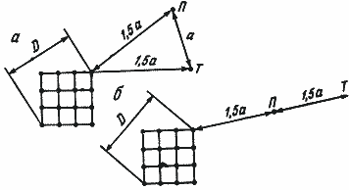

Рис. 16. Двухлучевая (а) и однолучевая (б) схемы расположения электродов при

измерении  сопротивлений сложных заземлений и одиночных горизонтальных

полос: *П* - потенциальный электрод; *Т* - токовый электрод

Место расположения измерительных электродов нужно определять при проектировании молниезащиты. Измерительные электроды следует устанавливать при сооружении заземлителей молниезащиты.

В качестве вспомогательного заземления можно использовать один из заземлителей соседних молниеотводов, не связанный с измеряемым заземлителем.

7.12. Измерение сопротивления заземлителя может быть проведено способом трех измерений вольтметра-амперметра.

На рис. 17 показаны 4 отдельных заземлителя от четырех молниеотводов. Измерение сопротивления (Ом) 3 заземлителей № 1, 2, 3 должно проводиться попарно:

измерение I,

измерение II,

измерение III,

отсюда сопротивление (Ом) каждого заземлителя

,

,

.

Продолжение приложения 7

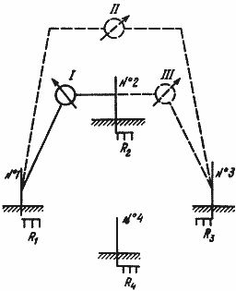

Рис. 17. Схема измерения сопротивления заземлителей способом трех измерений

Для получения сопротивления (Ом) заземлителя № 4 проводятся еще два (четвертое и пятое) дополнительных измерения:

измерение IV,

измерение V,

отсюда сопротивление заземлителя № 4

, Ом

В таком же порядке могут быть измерены сопротивления и других заземлителей, если они имеются.

При одном или двух заземлителях необходимо сделать два или одно вспомогательное заземление.

7.13. Для определения импульсного сопротивления *R*1 заземлителя следует его измеренное сопротивление умножить на импульсный коэффициент α, принятый по таблице 2П в зависимости от типа заземлителя и удельного сопротивления грунта.

Удельное сопротивление грунта должно быть измерено на стадии предпроектных изысканий. В условиях эксплуатации и реконструкции измерение проводится по четырехэлектродной схеме с применением мегомметра. Расчетное значение ρ определяется по формуле , где *R* - показание прибора, Ом; *l* - расстояние между электродами, м;  - сезонный коэффициент промерзания (высыхания) грунта.

Продолжение приложения 7

**Ведомость**

**состояния заземлителей молниезащиты на складе BM**

I. Основные технические данные о заземлителях

|  |  |  |  |  |  |  |  |  |  |  |
| --- | --- | --- | --- | --- | --- | --- | --- | --- | --- | --- |
| Номер  хранилища | Номер  заземлителя на схеме | Дата  сооружения заземления | Конструкция  заземлителя, номер чертежа | Состояние погоды | | Способ  измерения | Электрическое удельное  сопротивление  грунта, Ом·м | Сопротивление растеканию тока, Ом | | |
| до  измерения | во время измерения | расчетное | измеренное | импульсное |
|  |  |  |  |  |  |  |  |  |  |  |

|  |  |
| --- | --- |
| Технические данные внес | _______________________________________________________  (должность, Ф.И.О., подпись) |
| Измерения произвел | _______________________________________________________  (должность, Ф.И.О., подпись) |

II. Результаты осмотра молниезащиты и измерений

|  |  |  |  |  |  |  |  |  |  |
| --- | --- | --- | --- | --- | --- | --- | --- | --- | --- |
| Номер  хранилища | Номер  заземлителя на схеме | Дата  измерения  и осмотра устройства | Результаты  наружного  осмотра устройства | Состояние погоды | | Способ  измерения | Сопротивление  растеканию тока, Ом | | Заключение |
| до  измерения | во время измерения | Измеренное | импульсное |
|  |  |  |  |  |  |  |  |  |  |

|  |  |
| --- | --- |
| Осмотр и измерения произвели | __________________________________________________  (должность, ФИО, подписи) |